Mission coordination parcours de vie et cas complexes

[**Pôle Parcours de vie**](https://www.apajh33.fr/poles-competences/pole-parcours-de-vie)

**Mission coordination parcours de vie et cas complexes**

**Territoire de la Gironde**

**Tout handicap et personnes présentant une situation complexe**

**Tout âge / 25 bénéficiaires / 1 professionnel**

**PRESENTATION ET MISSIONS**

La coordinatrice de parcours de vie et cas complexes intervient dans **une phase dite aigüe** qui nécessite **une réponse immédiate** auprès de **personnes en situation complexe** qui ne disposent **d’aucune solution d’accompagnement**. *(mettre lien avec le domaine de compétence situations complexes)*  Elle assure sa mission en dehors de tout établissement ou service géré par l’APAJH Gironde. La coordinatrice assure la défense des intérêts des bénéficiaires en lien avec les aidants et l’entourage. Elle intervient directement auprès de la personne, dans son environnement, dans le cadre de son parcours.

Son action est mise en place à partir des demandes et des besoins formulés du/des bénéficiaire.s.

L’accompagnement proposé s’adresse aux personnes en situation de handicap mais également aux aidants qui demandent **un soutien actif** aux différentes démarches permettant de mener à bien le projet de vie de la personne en situation de handicap.

**L’accompagnement s’effectue dans l’assistance pour la recherche et la mise en place de solutions ou de nouvelles possibilités, dans tous les domaines de vie, au regard des demandes exprimées par le bénéficiaire et/ou ses aidants.**

La coordinatrice assure au long court un accompagnement de la personne dans la réalisation de son parcours mais ne réalise aucune intervention au quotidien.

Cette mission est intégrée au pôle parcours de vie de l’APAJH Gironde

***Lien Plaquette***

**MODALITES D’INTERVENTION**

**Projet de vie :**

* Promotion de l'autodétermination, du pouvoir d'agir,
* Assistance dans l'élaboration du projet de vie et dans sa mise en œuvre

**L’accompagnement au parcours proposé s’inscrit dans tous les domaines de vie suivants :**

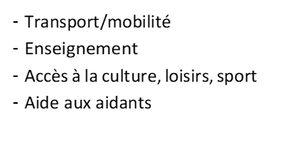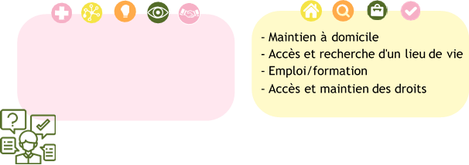

Le coordonnateur **soutient** la personne, la **conseille** et l’**accompagne** dans l’élaboration, la mise en œuvre, le suivi, la coordination et l’évaluation de son projet de vie.

Par ailleurs, son action n’est pas limitative et permet de travailler avec l’ensemble des acteurs de territoire sur l’ensemble des champs de vie.

**EQUIPE PLURIDISCIPLINAIRE DE PROFESSIONNELS**

*1 ETP*

Coordinatrice de parcours et cas complexes

**TERRITOIRE D’INTERVENTION**

Intervention sur l’ensemble du territoire de la Gironde en fonction de la demande.

**Adresse et contacts :**

Annabel Lahitte

272 boulevard du Président Wilson  
33000 BORDEAUX  
France

E-mail du contact : a.lahitte@apajh33.fr

**Admission :**

Sans notification MDPH

Le dispositif s’adresse aux personnes :

* sur les listes d’attente des ESMS de l’APAJH Gironde
* bénéficiaires du PCPE Trait d’union « zéro sans solutions-Situations critiques (peut-on mettre un lien qui renvoie sur le lien du PCPE ?)
* repérées par le Dispositif d’Orientation Permanent (DOP) de la MDPH Gironde

**Direction du pôle :**

MmeCHEDAL ANGLAY Dominique

**LES EVOLUTIONS A CINQ ANS :**

* Création d'un second poste de coordinateur de parcours et cas complexes